“Variety: Mavro”

Για την ποικιλία Mavro έχουμε συνολικά 28 παρατηρήσεις

### Δείγματα ανά Έτος, Υψόμετρο, Περιοχή

Πάρθηκαν 2 δείγματα από κάθε υψόμετρο σε κάθε έτος.

**Table** : Έτος, Περιοχή και Υψόμετρο - Ποικιλία: Mavro

| **region** | **year** | **altitude** | **samples** |
| --- | --- | --- | --- |
| VP | 2013 | 837 | 2 |
| 2014 | 837 | 2 |
| 2015 | 837 | 2 |
| LAONA | 2013 | 832 | 2 |
| 2014 | 793 | 2 |
| 2015 | 793 | 2 |
| VASA | 2013 | 823 | 2 |
| 2014 | 823 | 2 |
| 2015 | 823 | 2 |
| OMODOS | 2013 | 810 | 2 |
| 2014 | 810 | 2 |
| 2015 | 810 | 2 |
| MALLIA | 2013 | 393 | 2 |
| 2014 | 393 | 2 |

### Έτος και Καιρός

* Η Υγρασία έχει μια ανοδική πορεία κάθε χρόνο
* Η βροχόπτωση έχει μια ανοδική πορεία κάθε χρόνο
* H θερμοκρασία δεν μεταβάλλεται πολύ κάθε χρόνο

**Table** : Μεταβλητές καιρού ανά έτος

|  | **2013, N = 101** | **2014, N = 101** | **2015, N = 81** | **F** | **p-value2** |
| --- | --- | --- | --- | --- | --- |
| Humidity | 59.4 (5.1) | 63.6 (6.9) | 66.8 (2.3) | 4.373 | 0.024 |
| Rain | 470 (92) | 524 (92) | 714 (72) | 18.880 | <0.001 |
| Average Temperature | 17.22 (0.33) | 17.18 (0.33) | 16.70 (0.19) | 8.192 | 0.002 |
| 1Mean (SD) | | | | | |
| 2One-way ANOVA | | | | | |

### Υψόμετρο και Καιρός

* Στα 393 μέτρα έχουμε χαμηλότερη Υγρασία και Βροχόπτωση
* H θερμοκρασία δεν μεταβάλλεται πολύ σε από υψόμετρο σε υψόμετρο

**Table** : Συσχέτιση Υψόμετρο με το καιρό

|  | **393, N = 41** | **793, N = 41** | **810, N = 61** | **823, N = 61** | **832, N = 21** | **837, N = 61** | **F** | **p-value2** |
| --- | --- | --- | --- | --- | --- | --- | --- | --- |
| Humidity | 51.0 (0.0) | 68.0 (0.0) | 66.3 (2.6) | 66.3 (2.6) | 63.0 (0.0) | 61.0 (3.1) | 31.976744 | <0.001 |
| Rain | 351.4 (0.0) | 670.9 (119.2) | 556.2 (128.5) | 637.4 (105.9) | 570.5 (0.0) | 544.3 (78.6) | 5.412594 | 0.002 |
| Average Temperature | 17.8 (0.0) | 16.8 (0.2) | 16.9 (0.2) | 16.9 (0.2) | 17.0 (0.0) | 17.1 (0.1) | 19.078992 | <0.001 |
| 1Mean (SD) | | | | | | | | |
| 2One-way ANOVA | | | | | | | | |

### Συσχέτιση επιπέδου Ανθοκυανίνων

* Υπάρχουν υψηλές συσχετίσεις μεταξύ όλων των ουσιών

**Table** : Γραμμική συσχέτιση (r) Ανθοκυανίνων, με μεταβλητές καιρού-Ποικιλία: Mavro

|  | **Cyanidol 3G** | **Delphinidol 3G** | **Peonidol 3G** | **Petunidol 3G** |
| --- | --- | --- | --- | --- |
| Delphinidol 3G | 0.85 | - | - | - |
| Peonidol 3G | 0.48 | 0.42 | - | - |
| Petunidol 3G | 0.84 | 0.73 | 0.27 | - |
| Malvidol 3G | 0.88 | 0.80 | 0.50 | 0.72 |

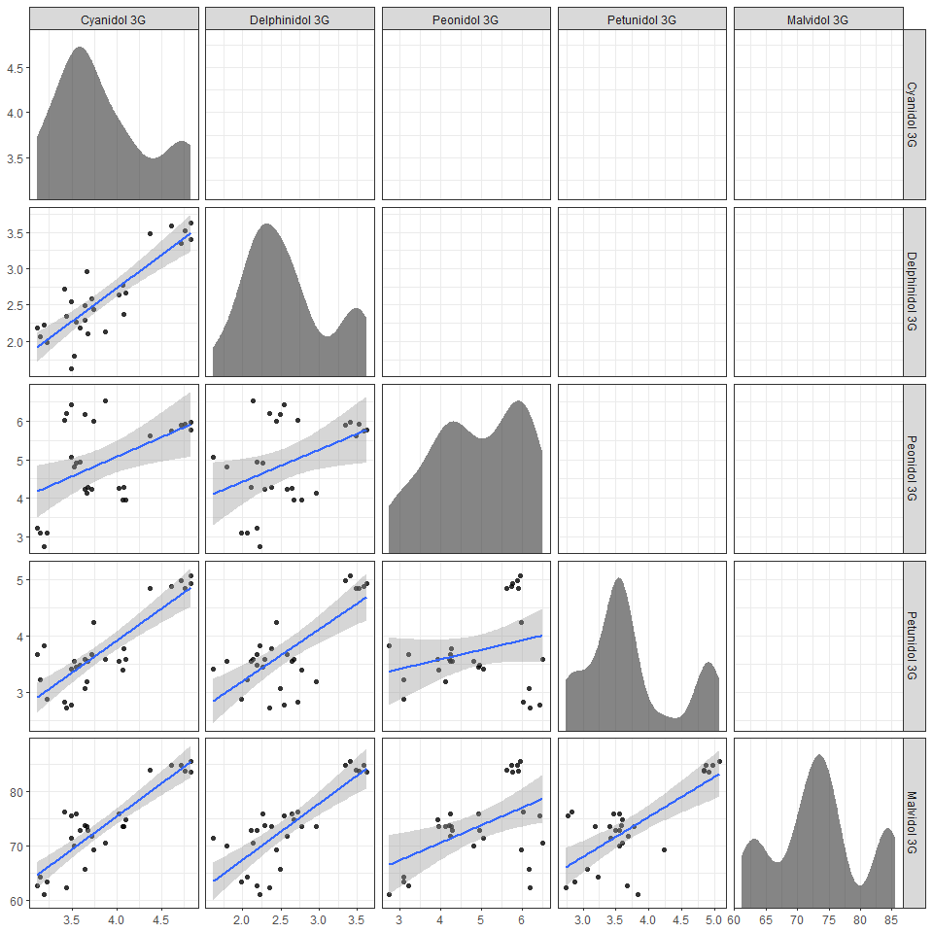

Scatterplot for the anthokyanine associations

### MANOVA - Mulivariate analysis

Τα Average Temperature (p:0.012), Altitude (p:<0.001) and Year (p:0.006) έχουν επίδραση στις Ανθυκυανίνες ως ομάδα μεταβλητών.

**Table** : MANOVA-Επίδραση στην ομάδα των Ανθοκυανίνων

| **effect** | **Pillaisa** | **F** | **p.value** |
| --- | --- | --- | --- |
| Humidity | 0.397 | 2.238 | 0.098 |
| Rain | 0.365 | 1.953 | 0.138 |
| Average Temperature | 0.551 | 4.178 | 0.012 |
| Altitude | 0.951 | 65.697 | <0.001 |
| Year | 0.928 | 3.114 | 0.006 |
| aPillais trace statistic | | | |

### Post Hoc tests - ANOVA

Πραγματοποιήθηκαν post-hoc ANOVA test για την διερεύνηση των ανθοκυανίνων αυτών που τυγχάνουν επίδρασης από τις μεταβλητές Average Temperature, Altitude και Year Η στατιστική σημαντικότητα (p value) έτυχε προσαρμογής με τη μέθοδο Holms για τον έλεγχο της πιθανότητας σφάλματος τύπου Ι λόγω των πολλαπλών συγκρίσεων.

Οι μεταβλήτές αυτές έχουν επίδραση μόνο στα επίπεδα **Cyanidol 3G** , **Delphinidol 3G**, **Petunidol 3G** και **Malvidol 3G**.

* Αυξημένη Θερμοκρασία συσχετίζεται με **αυξημένη** συγκέντρωση Cyanidol (b = 2.231, p = .029)
* Αυξημένο υψόμετρο συσχετίζεται με **αυξημένη** συγκέντρωση Peonidol (b = 0.007, p < .001), Delphinidol 3G (b = 0.006, p < .001), Petunidol 3g (b = 0.009, p < .001) και Malvidol 3G (b = 0.08, p < .001)
* Τo έτος 2015 (b = 9.2, p < .001) συσχετίζονται με **αυξημένη** συγκέντρωση Cyanidol (b = 0.896, p < .001) και Malvidol (b = 12.127, p < .001) σε σχέση με το 2013

**Table** : Univariate ANOVA Post-Hoc

| **Dependent** | **effecta** | **b** | **p.valueb** |
| --- | --- | --- | --- |
| Cyanidol 3G | Average Temperature | 2.231 | 0.029 |
| Altitude | 0.007 | <0.001 |
| year2015 | 0.896 | <0.001 |
| Delphinidol 3G | Altitude | 0.006 | <0.001 |
| Petunidol 3G | Altitude | 0.009 | <0.001 |
| Malvidol 3G | Altitude | 0.080 | <0.001 |
| year2015 | 12.127 | 0.008 |
| aReference level: year2013 | | | |
| badjusted for multiple comparisons using the Holms method | | | |